CHRONOLOGIE ET DUREE DE LA SEANCE
=> Date : vendredi 17 juin 2016
=> Broker : IG
=> Instrument financier : CFD (« mini-contrats » : 5 euros/point)
=> Premier trade à 09:00:05
=> Dernier trade à 10:53:49
=> Nombre de pauses : 0
Durée active de la session de trading : (9 – 11h ) 120 mn

Calendrier boursier, par Benoist Rousseau
Vendredi 17 juin 2016
14h30 : Permis de construire américain
+

Re: Scalping et DayTrading du 17 juin 2016
par Benoist » 17 Juin 2016 08:49
Rappel pour les débutants : journée des 4 sorcières il peut y avoir une énorme bougie à 13h00 sur le Dax 30 sur le basculement des contrats futures et à termes

TRADES
Nombre de trades : 19
Trades gagnants : 13
Trades flats : 2
Trades perdants : 4
Ratio trades gagnants/perdants : 13/4=3.25
Profit Factor = (somme des gains) / (somme des pertes) : 70/92.5=0.756
MaxDrawdown (perte cumulative maximale) : 56.5

ATR7
ATR7 UT1 min : 4.6 (10h56) ATR7 UT1 max : 12.2 (9h14)
Nombre de minutes avec ATR7 < ou = à 6 : 25 mn
Ratio temps de trading/temps où ATR7 < ou = à 6 : 120/25=4.8

FONDS
12104.89-12082.39=perte de 22.5 EUR

STRATEGIE « 007 »
Money management :
=> SLA : -6
=> SLM : -20 EUR (4pts) si possible
=> TPA : +1, ou pas de TPA
=> TPM : variable
=> ARRET de séance si SLA x 8, ou 10 pertes en tout, mais jamais avant 10H00 !
=> Pause de 15 minutes si 3 pertes consécutives, ou 2 SLA consécutifs

Résultats du Money Management :
=> SLA : 1x
=> SLM : 3x
=> TPA : 5x (TPA à +1)
=> TPM : 8x
=> PAUSES : 0
=> ARRET : 11h

Timing :
Volatilité :
=> Elle doit être > ou = à 6 points lors de la bougie précédente
=> ATR 7 > 6.

TACTIQUES & SETUPS :
Tactique du trade d’ouverture :
=> 1 trade sur franchissement du premier des niveaux tous les 6.25 points lors de l’ouverture à 9h00, voire à 8h59 si le mouvement part fort déjà.
Un setup le plus souvent gagnant, mais qui me fait facilement atteindre mon SLA quand il y a un BO petit ou grand !

Tactique des rebonds (FR) (TReb) (ReF) :
=> Franchissement-Rebond (FR)
Entrée dans le sens du reflux du cours après franchissement d’un « niveau de prix rond » : (1000, 500, 250, 100, 50, 25), d’un PPV, ou d’un support ou d’une résistance, au moment que le cours reflue, et à condition que le cours soit proche du niveau franchi (distance <4pts).
NB : Le « FR » se déroule entièrement sur une bougie ! (UT1)

=> Touche-Rebond (TReb) :
Difficile à prévoir pour moi. L’idée est de se positionner dès que le cours reflue dans le sens du reflux comme pour un autre Rebond, mais le niveau n’est pas traversé, seulement « touché »…afin de grignoter un point ou plus selon la longueur de la bougie dont le Cours sera plus ou moins retracé. (UT1)

=> ReFranchissement (ReF) :
C’est un Franchissement-Rebond en deux temps. Deux bougies qui se suivent, et qui franchissent un niveau de prix rond, un PPV, ou un support ou une résistance, mais chacune en sens opposé !
Entrer lorsque la seconde bougie traverse à son tour le niveau. Se positionner dans le sens de la seconde traversée&bougie (UT1).
Un setup très souvent gagnant !

Setup à surveiller :
=> L’entassement de quatre ou cinq bougies sous un niveau devenu résistance, ou au-dessus du niveau, devenu ainsi support, offre une congestion de prix explosive si le niveau est franchi. Setup de BO à forte probabilité de succès ? A vérifier avec l’aspect des RSI 14…

Indices techniques :
=> Lignes horizontales tous les 6.2 ou 6.3 points : noires tous les 25 pts, grises tous les 12.5 points, jaunes tous les 6.2/6.3 points.

=> « Bureau 1 » :
ECRAN central
=> Plateforme IG

ECRAN gauche
Fenêtre gauche : DJI UT15 RSI 14
Fenêtre droite : DJI UT1 RSI 14

=>« Bureau 2 » :
ECRAN central
Fenêtre gauche : DAX UT5, PPH, MME 10,20,50, RSI 14. (Echelle de prix 10 pts)
Fenêtre droite : DAX UT1, PPJ, MME 10,20,50, RSI 14. (Echelle de prix 2pts)

ECRAN gauche
Fenêtre gauche : DAX UT1, PPM, MME 10,20,50, ATR7.
Fenêtre droite : DAX UT15, MME 10,20,50, RSI 14.

=> « Bureau 3 » :
ECRAN central
Plein écran : DAX UT4h ou UTJ (pour voir d’un coup d’œil les supports et les résistances)

CHECKLIST
« 004 »

Abréviations pour mes lecteurs :
h : haussier
b : baissier
BO : break out
BOU : bougie
Tent : tentative
FR : Franchissement (de niveau) suivi d’un Rebond (de ce même niveau) en le refranchissant=> Timing tactique de scalping.
Reb : Rebond
TReb : Touche le niveau (mais ne le franchit pas), et Rebond.
ReF : Refranchissement du niveau par la bougie juste après celle du premier franchissement dans l’autre sens (sorte de FR en deux temps).
h+ : RSI >50 et à pente haussière
h- : RSi >50 et à pente baissière
b+ : RSI <50 et à pente haussière
SA+ : RSI en sur-achat (ligne 75 et au-dessus) en pente haussière
SA- : RSI en sur-achat (ligne 75 et au-dessus) en pente baissière
SV+ : RSI en sur-vente (ligne 25 et en dessous) en pente haussière
SV- : RSI en sur-vente (ligne 25 et en dessous) en pente baissière
SL, SLA, TP, TPA, abréviations usuelles en analyse technique…

COMMENTAIRES
=> Séance presque flat. Trade d’ouverture réussi. Bonne volatilité de 9h00 à 10h354 avec l’ATR7 >6 sans discontinuer. Nombreuses opportunités de scalps sur niveaux de prix « ronds ». Un ordre rejeté qui aurait été gagnant.

=> Je suis toujours à la recherche de setups. Il va falloir que je me constitue un ensemble de capture d’écrans de trades gagnants, en « travaillant mes cartes » selon l’expression que j’ai lu de « Scalptrice ».

Aspect du DAX en en UTJ
Figure en tête et épaule. Objectif de plus bas de la figure à 8875 vers juillet – août ? On se rapprocherait des plus bas de cette année à la mi-février 2016 (8694).
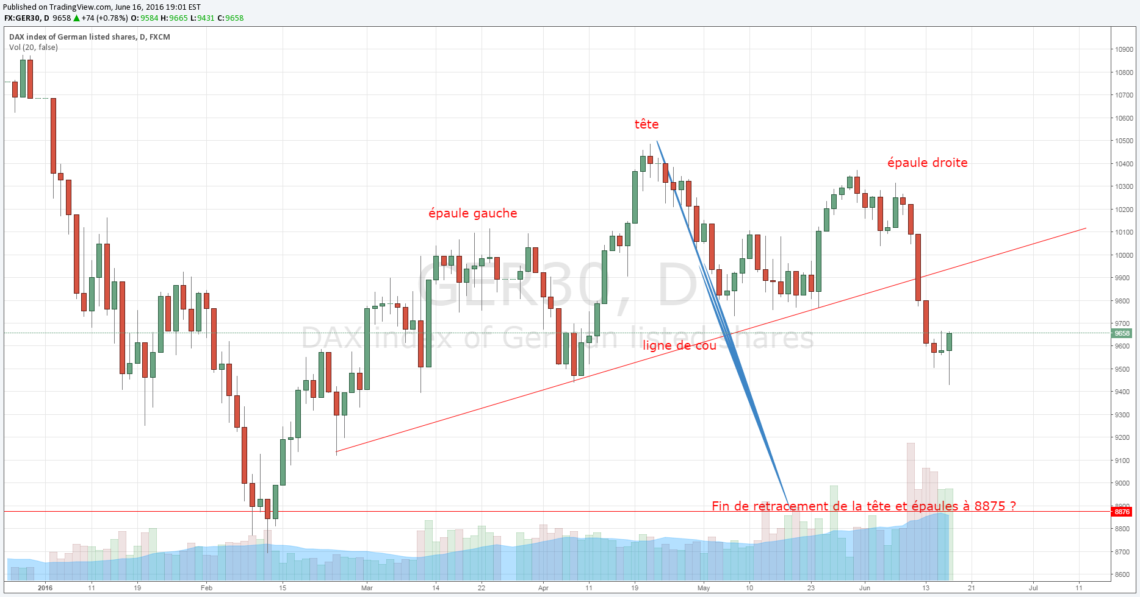
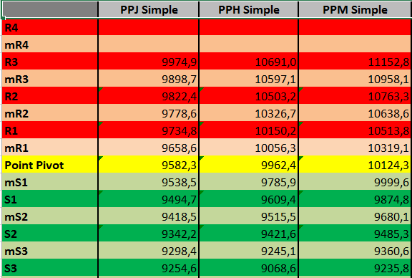

 | ① | Heure : | 9h00 | Sens : | V | Niveau : | 9623.8 | Résultat : | 21.5
TP1/5/15 : | b
RSI14 UT1/5/15 :
Commentaires : | Trade d’ouverture vers 9625. Mvt rapide. Coupé un peu trop vite par peur de reflux montant aussi rapide que la descente. Possibilité de bien plus de points.

Numéro : | ② | Heure : | 9h03 | Sens : | V | Niveau : | 9624.3 | Résultat : | 0
TP1/5/15 :
RSI14 UT1/5/15 :
Commentaires : | Tent RF 9625. Sorti vite, car Bou indécise.
Ordre rejeté à 9h05 pour Reb S1h 9609.4

Numéro : | ③ | Heure : | 9h10 | Sens : | A | Niveau : | 9625.5 | Résultat : | 5
TP1/5/15 : | b
RSI14 UT1/5/15 :
Commentaires : | RF 25. (TPA +1), car peur d’un petit BO après +plusieurs touches du niveau de cette longue Bou descendante. Mais, ensuite gros retour à la hausse.

Numéro : | ④ | Heure : | 9h15 | Sens : | V | Niveau : | 9649.5 | Résultat : | SLA-30
TP1/5/15 :
RSI14 UT1/5/15 :
Commentaires : | Tent FR 9650, mais BO. La bou h à touché. J’aurais dû prendre ma perte à -20 EUR qui est passé 2x
Raté ReF 50 à 9h16

Numéro : | ⑤ | Heure : | 9h17 | Sens : | A | Niveau : | 9649.3 | Résultat : | 1
TP1/5/15 :
RSI14 UT1/5/15 :
Commentaires : | Sortie manuelle pas assez rapide pour prendre 1 pt.

Numéro : | ⑥ | Heure : | 9h30 | Sens : | V | Niveau : | 9699 | Résultat : | 1
TP1/5/15 : | hhh
RSI14 UT1/5/15 : | SV+
Commentaires : | FR9700, sorti aussi vite que possible après longue attente, passé par -20 EUR. Mvts rapides.

Numéro : | ⑦ | Heure : | 9h37 | Sens : | A | Niveau : | 9674.5 | Résultat : | 5
TP1/5/15 : | bbb
RSI14 UT1/5/15 :
Commentaires : | FR 75

Numéro : | ⑧ | Heure : | 9h40 | Sens : | A | Niveau : | 9674 | Résultat : | 5
TP1/5/15 : | bbb
RSI14 UT1/5/15 :
Commentaires : | FR75

Numéro : | ⑨ | Heure : | 9h46 | Sens : | V | Niveau : | 9677.3 | Résultat : | 5
TP1/5/15 :
RSI14 UT1/5/15 :
Commentaires : | FR75. Range

Numéro : | ⑩ | Heure : | 9h50 | Sens : | A | Niveau : | 9674.5 | Résultat : | 7.5
TP1/5/15 : | b
RSI14 UT1/5/15 : | (UT 15 h+)
Commentaires : | Passé par -20EUR. Sorti +vite possible

Numéro : | ⑪ | Heure : | 9h52 | Sens : | A | Niveau : | 9671.3 | Résultat : | 5
TP1/5/15 :
RSI14 UT1/5/15 : | B+h-h
Commentaires : | FR75

Numéro : | ⑫ | Heure : | 9h57 | Sens : | A | Niveau : | 9674.6 | Résultat : | -21.5
TP1/5/15 : | bbb
RSI14 UT1/5/15 : | b- (RSI14 UT1 repassé sous 50)
Commentaires : | Tent FR75. Sorti, car -20 EUR deux fois. Ensuite, remontée. 2 mn après, grosse chute.

Numéro : | ⑬ | Heure : | 10h01 | Sens : | A | Niveau : | 9652.5 | Résultat : | -20
TP1/5/15 :
RSI14 UT1/5/15 :
Commentaires : | ERR : click nerveux trop tôt sur TentFR 50. Sorti en pertes, car stagnation pertes

Numéro : | ⑭ | Heure : | 10h05 | Sens : | V | Niveau : | 9650 | Résultat : | 2.5
TP1/5/15 : | bbb
RSI14 UT1/5/15 : | b-
Commentaires : | ReF50, sorti car prix immobile

Numéro : | ⑮ | Heure : | 10h08 | Sens : | V | Niveau : | 9651.3 | Résultat : | 5
TP1/5/15 : | h
RSI14 UT1/5/15 :
Commentaires : | FR50

Numéro : | ⑯ | Heure : | 10h12 | Sens : | V | Niveau : | 9649.5 | Résultat : | 5
TP1/5/15 : | h
RSI14 UT1/5/15 :
Commentaires : | FR 50 Pris un peu bas, risqué, mais baisse soudaine et forte ensuite.

Numéro : | ⑰ | Heure : | 10h18 | Sens : | A | Niveau : | 9648 | Résultat : | 0
TP1/5/15 : | b
RSI14 UT1/5/15 : | RSI UT15 b juste sous 50
Commentaires : | Tent FR50. Sortie rapide, car stagnation du prix. Si possible ne pas perdre de l’argent, et ce sera déjà pas mal !

Pas osé vendre le ReFR à 10h23, baisse conséquente ensuite…
Numéro : | ⑱ | Heure : | 10h30 | Sens : | V | Niveau : | 9651 | Résultat : | -20
TP1/5/15 : | h
RSI14 UT1/5/15 :
Commentaires : | Tent FR 50 après hésitations. Je sentais le mvt potentiellement haussier, car les reculs étaient de plus en plus contenus. J’aurais dû éviter de me positionner. BO h ensuite. Sorti à -20 EUR, car stagnation. SLA évité.

Numéro : | ⑲ | Heure : | 10h53 | Sens : | V | Niveau : | 9674.5 | Résultat : | 2.5
TP1/5/15 : | h
RSI14 UT1/5/15 :
Commentaires : | FR75. Sorti car stagnation des prix et ATR7<6, et mvts lents. Ensuite baisse soudain du prix avec potentiel 4 pts…

ARRET 11 h
Trades | heure | Marché | Ouverture | Taille | Fermeture | +/- values
19 | 10:53:49 - 10:53:55 | Allemagne 30 au comptant (Mini-contrat 5€) | 9674.5 | -1 | 9674 | 2.50
18 | 10:29:25 - 10:29:49 | Allemagne 30 au comptant (Mini-contrat 5€) | 9651 | -1 | 9655 | -20.00
17 | 10:17:27 - 10:17:44 | Allemagne 30 au comptant (Mini-contrat 5€) | 9648 | 1 | 9648 | 0.00
16 | 10:12:19 - 10:12:20 | Allemagne 30 au comptant (Mini-contrat 5€) | 9649.5 | -1 | 9648.5 | 5.00
15 | 10:08:24 - 10:08:35 | Allemagne 30 au comptant (Mini-contrat 5€) | 9651.3 | -1 | 9650.5 | 4.00
14 | 10:05:07 - 10:05:14 | Allemagne 30 au comptant (Mini-contrat 5€) | 9650 | -1 | 9649.5 | 2.50
13 | 10:00:57 - 10:01:07 | Allemagne 30 au comptant (Mini-contrat 5€) | 9652.5 | 1 | 9648.5 | -20.00
12 | 09:56:39 - 09:56:49 | Allemagne 30 au comptant (Mini-contrat 5€) | 9674.8 | 1 | 9670.3 | -22.50
11 | 09:52:28 - 09:52:34 | Allemagne 30 au comptant (Mini-contrat 5€) | 9671.3 | 1 | 9672.3 | 5.00
10 | 09:49:21 - 09:49:45 | Allemagne 30 au comptant (Mini-contrat 5€) | 9674.5 | 1 | 9676 | 7.50
9 | 09:45:57 - 09:46:01 | Allemagne 30 au comptant (Mini-contrat 5€) | 9677.3 | -1 | 9676.3 | 5.00
8 | 09:39:56 - 09:39:58 | Allemagne 30 au comptant (Mini-contrat 5€) | 9674 | 1 | 9675 | 5.00
7 | 09:36:42 - 09:36:44 | Allemagne 30 au comptant (Mini-contrat 5€) | 9674.5 | 1 | 9675.5 | 5.00
6 | 09:30:04 - 09:30:50 | Allemagne 30 au comptant (Mini-contrat 5€) | 9699 | -1 | 9698.8 | 1.00
5 | 09:17:52 - 09:18:02 | Allemagne 30 au comptant (Mini-contrat 5€) | 9649.3 | 1 | 9649.5 | 1.00
4 | 09:14:46 - 09:14:56 | Allemagne 30 au comptant (Mini-contrat 5€) | 9649.5 | -1 | 9655.5 | -30.00
3 | 09:09:55 - 09:10:00 | Allemagne 30 au comptant (Mini-contrat 5€) | 9625.5 | 1 | 9626.5 | 5.00
2 | 09:03:19 - 09:03:24 | Allemagne 30 au comptant (Mini-contrat 5€) | 9624.3 | -1 | 9624.3 | 0.00
1 | 09:00:05 - 09:00:10 | Allemagne 30 au comptant (Mini-contrat 5€) | 9623.8 | -1 | 9619.5 | 21.50

UT1 ATR7
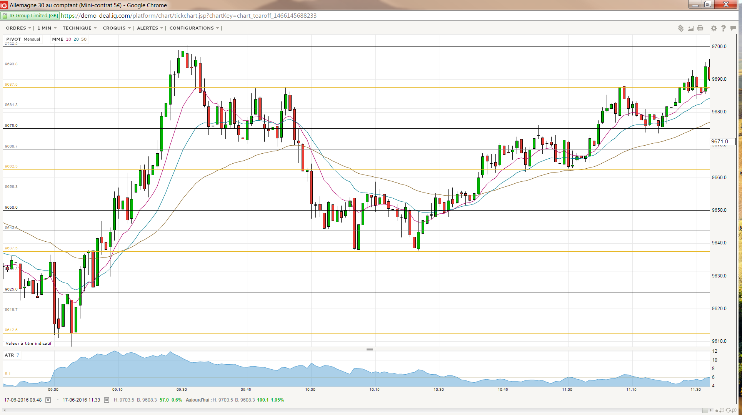

UT15 RSI 14
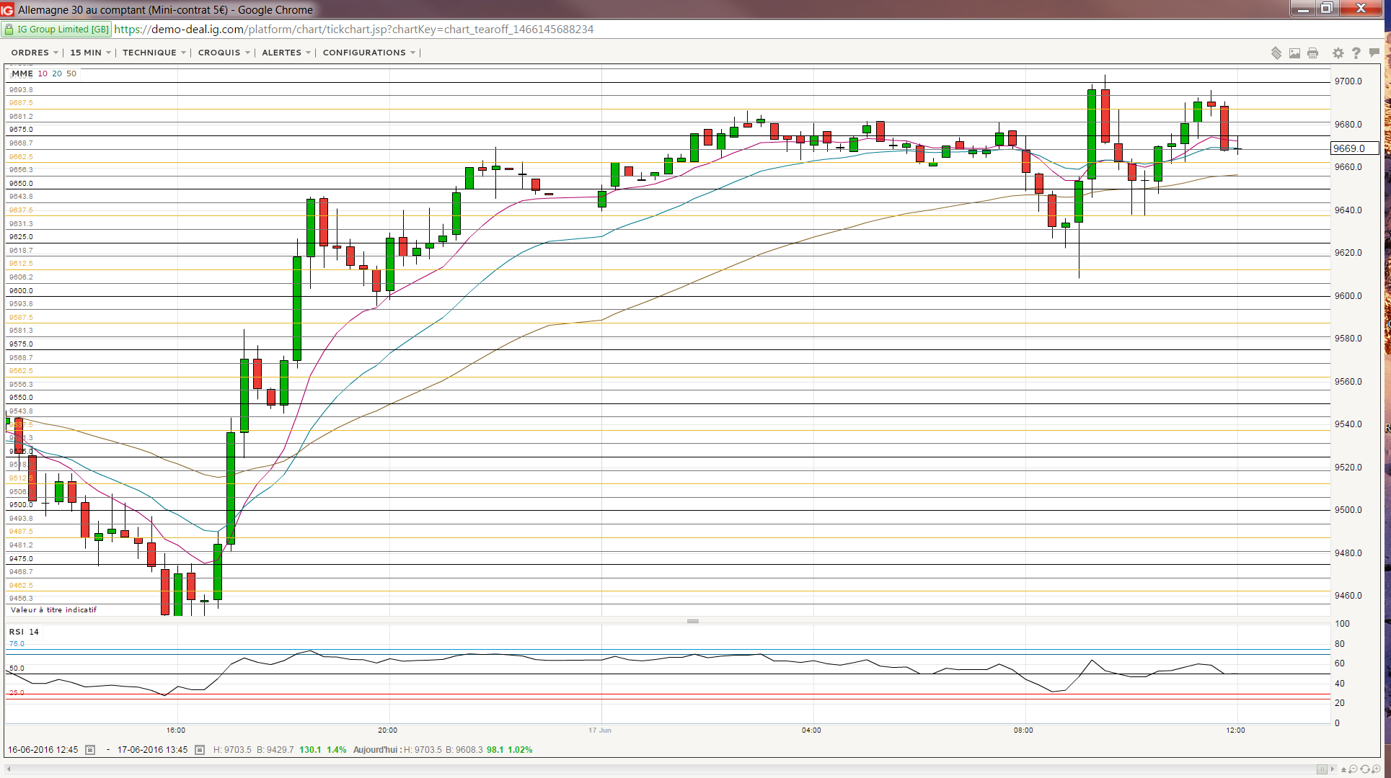

UT5 RSI14
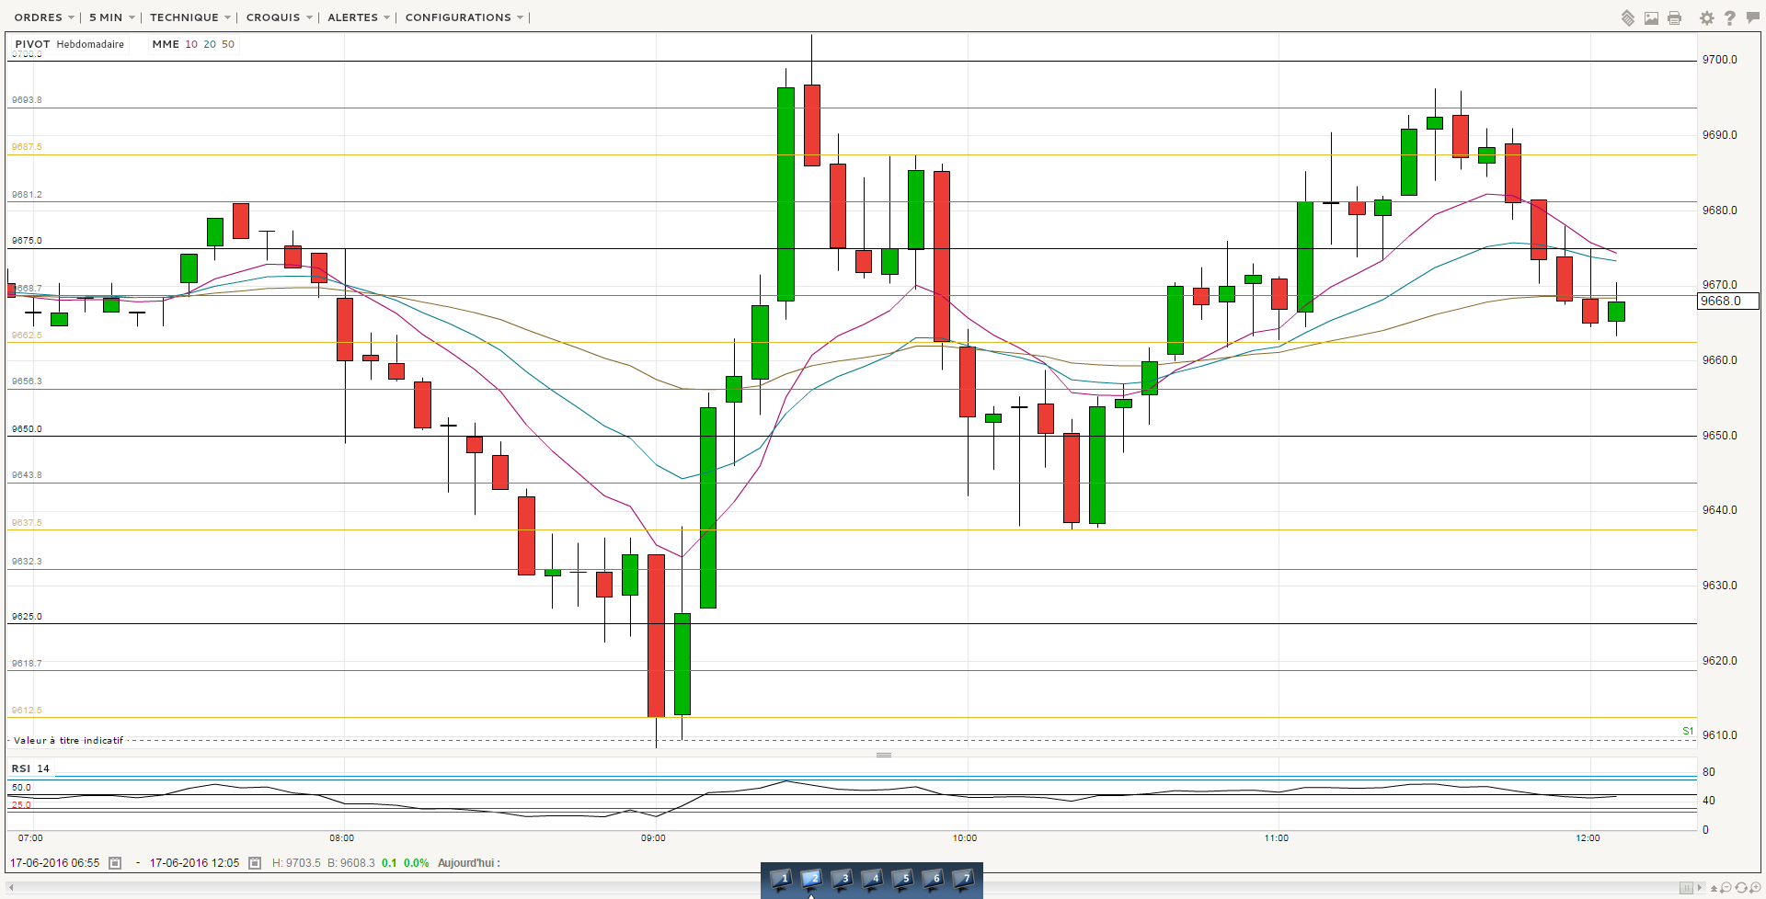

UT1 RSI 14 large
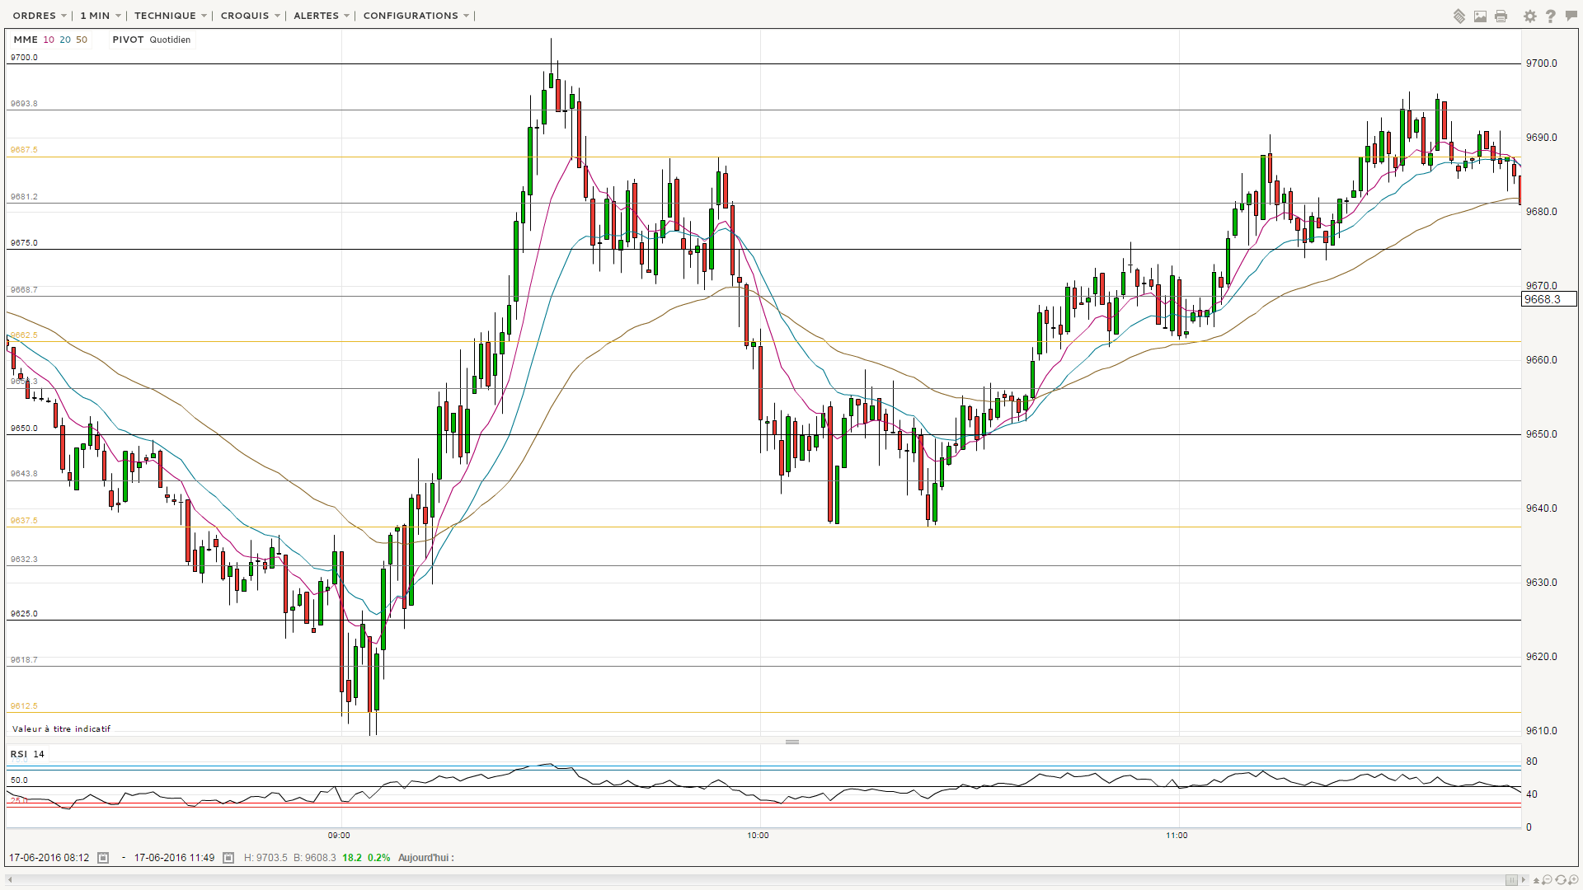

UT1 RSI 14 zoom - partie1
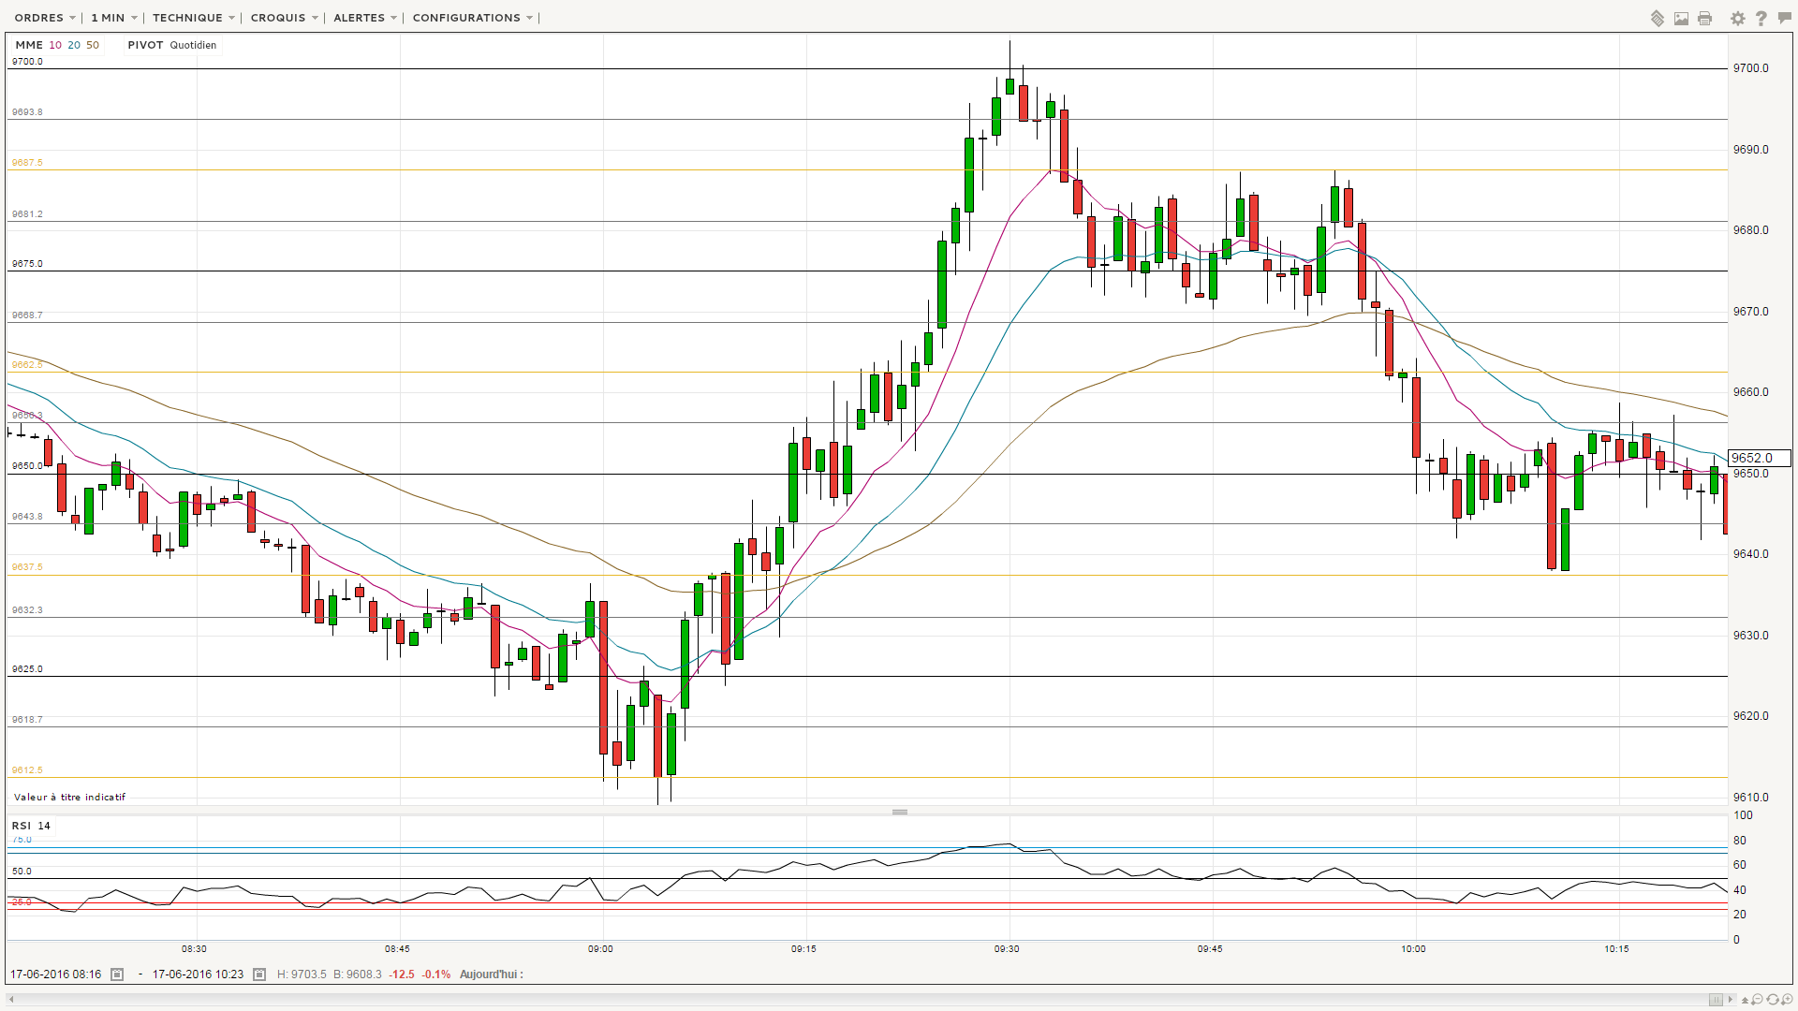

UT1 RSI 14 zoom – partie 2
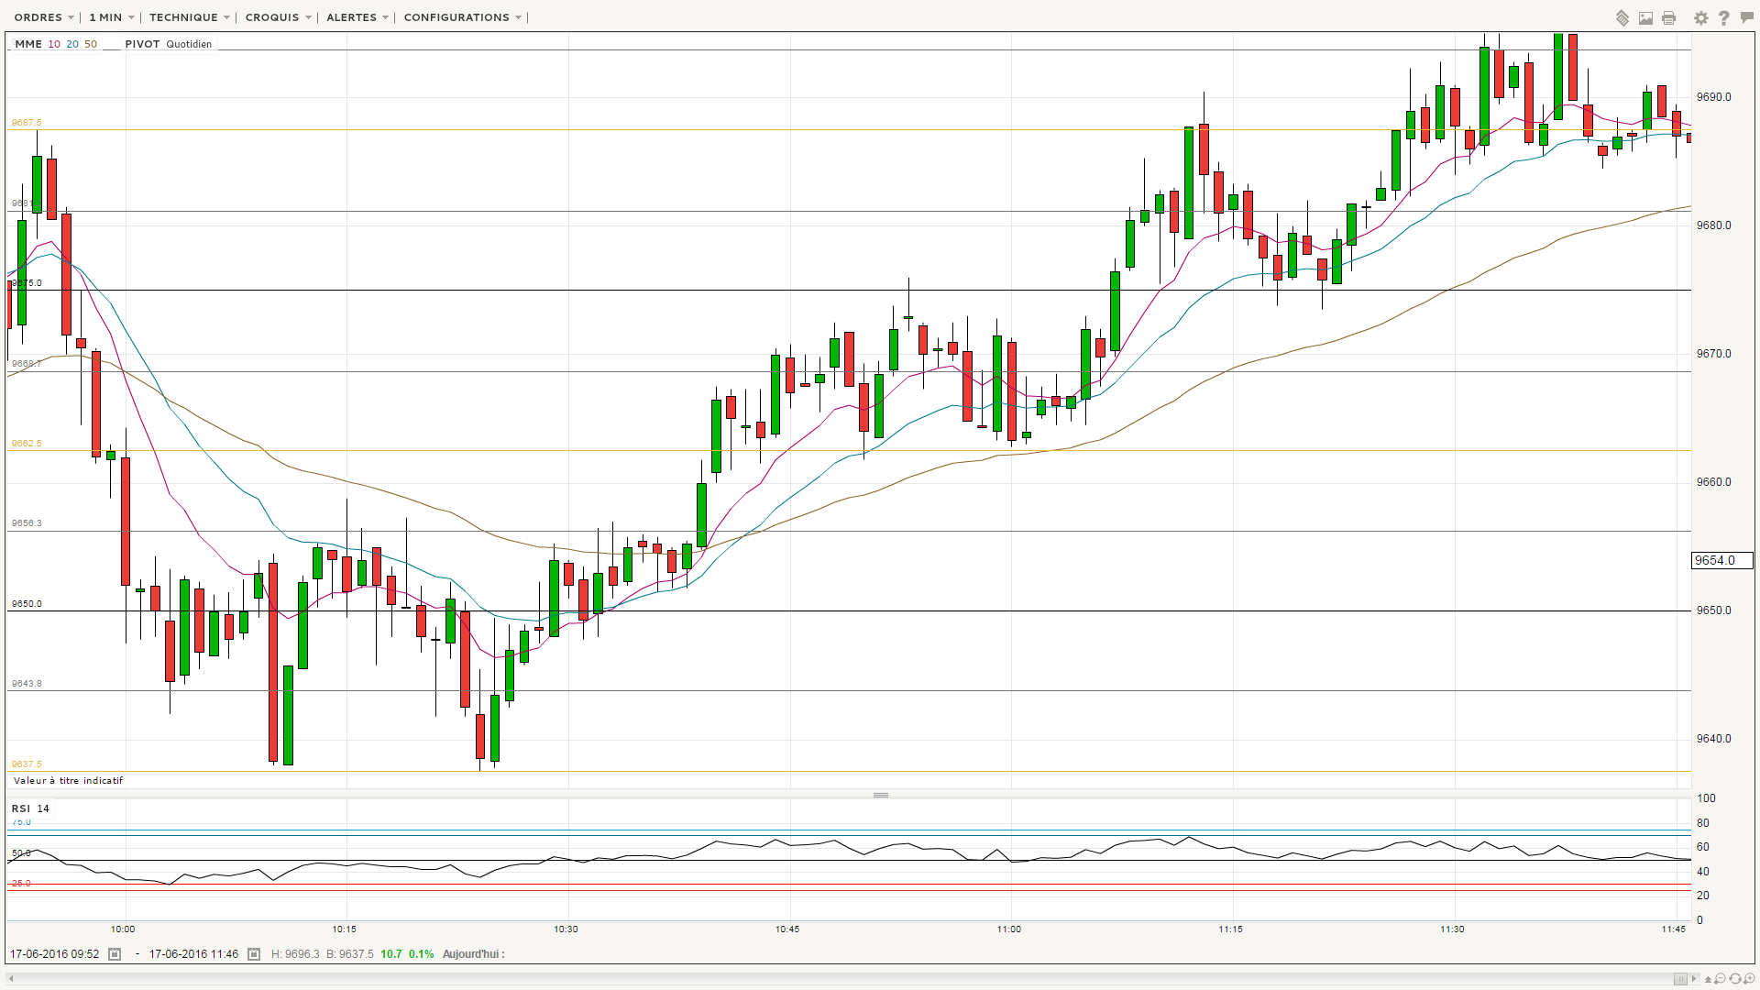

SCALPS D’ANDLILIENS :

Re: Scalping et DayTrading du 17 juin 2016
par Benoist » 17 Juin 2016 09:05
9612 9613 +1 pas un beau trade j'ai anticipé le rebond S1 H j'aurai du acheter sur 9609

Re: Scalping et DayTrading du 17 juin 2016
par Benoist » 17 Juin 2016 09:07
9619.3 9620 +0.7 pas tenu jusqu'à 25 alors que tous mes compteurs étaient verts... bon dommage 9630 le temps d'écrire cette ligne, la journée était finie

Re: Scalping et DayTrading du 17 juin 2016
par Benoist » 17 Juin 2016 09:10
9632.8 9633.8 +1 ça a l'air de vouloir monter à 40

Comment : ne correspond pas à un niveau ou un PPV me semble-t-il !

Re: Scalping et DayTrading du 17 juin 2016
par ZeBlob » 17 Juin 2016 09:16
Journée terminée pour moi. +15 points
Bilan de la semaine: je suis allé chercher mes SL journaliers à 2 reprises Lundi et hier. Non seulement, je les ai touché, mais je les ai dépassé de beaucoup trop (surtout lundi). Résultat: Je finis dans le rouge. Si j'avais fermé mes écrans tout de suite Lundi et Jeudi (au moment de l'atteinte de mon SLj), ma semaine aurait été positive.
Le point positif, c'est que je suis déterminé plus que jamais à les tenir. Je suis en train de comprendre que je vais moins performer sur certaines journées, mais je vais gagner en confort psycho.
Belle journée à vous et bon week-end

Comment : MM & psychologie à surveiller et à travailler pour moi aussi.

Re: Scalping et DayTrading du 17 juin 2016
par jkr » 17 Juin 2016 09:17
Hop la + 2 pts en reintegre des 50 ==>+8 en 5 scalps, je decroche un peu et vous lis mieux la.
Bonne concentration, jour des 4 sorcieres, seuisl moyen terme travaillés ces jours ci donc surement du lourd et de la brutalite envisageable, à mon humble avis

Re: Scalping et DayTrading du 17 juin 2016
par Benoist » 17 Juin 2016 09:22
+3.2 en 4 trades je grattouille en ce moment

Re: Scalping et DayTrading du 17 juin 2016
par jlb » 17 Juin 2016 09:25
Bonjour à vous, 3 petits trades le 1° rebond sur S1H (9609) le 2 ième réintégration des 25 puis réintégration des 50 en fait UT5 montrait la direction Nord. Donc trading fini jusqu'au référendum je préfère suivre vos bons conseils. 

Re: Scalping et DayTrading du 17 juin 2016
par Benoist » 17 Juin 2016 09:30
premier put depuis x semaine 9701.3

Re: Scalping et DayTrading du 17 juin 2016
par Benoist » 17 Juin 2016 09:32
17750 sur le dow jones 9700 sur le dax 30 quelle synchronisation

Comment : corrélation positive DAX &DJI

